DUIKTEAM DE WATERGEUZEN ETTEN-LEUR
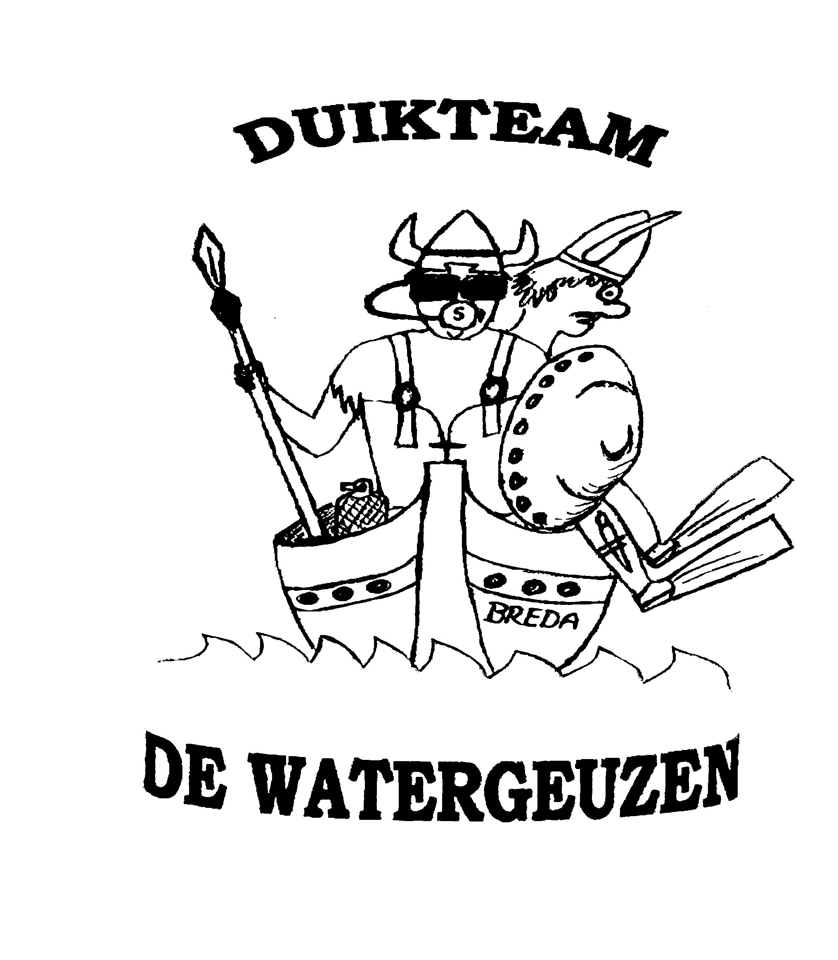INFORMATIE VOOR NIEUWE LEDEN
De vereniging
De duikvereniging bestaat op dit moment uit ruim 30 leden met een groot aantal actieve duikers. Iedereen kent elkaar. In de periode van april t/m oktober, wordt er bijna wekelijks via Whatsapp een duik georganiseerd in de Oosterschelde. Belangrijk zijn vooral de gezelligheid, maar natuurlijk ook de veiligheid. Bij toerbeurt is er een duikleider.

Opleiding
De vereniging heeft vier eigen instructeurs tot haar beschikking, die alle opleidingen verzorgen. De opleidingen zijn opgebouwd in een zgn. modulesysteem. Dit houdt in dat de opleidingen in gedeelten zijn gesplitst, die afzonderlijk en na elkaar worden gegeven en geëxamineerd. Dit geldt zowel voor de praktijklessen als voor de theorielessen, In januari start de 1* opleiding in het zwembad. Dit deel bestaat uit zwemmen en conditie opbouwen, daarna snorkelen en tenslotte perslucht. In januari wordt gestart met theorielessen. In beginsel worden deze gegeven door dezelfde instructeur die ook de praktijklessen geeft. In april/mei kan worden gestart met de trainingen in het buitenwater. In juli/augustus is de opleiding afgerond.
De minimum leeftijd om met de opleiding te starten is 15 jaar, maar op het moment dat men met perslucht begint, dient men de leeftijd van 16 jaar bereikt te hebben.
De vereniging hecht waarde aan duidelijke regels over wat gewenst gedrag is in de omgang met elkaar en hanteert hierbij de standaard gedragscode-voor-sportclubs.docx (live.com) van de NOC/NSF. De vertrouwenspersoon is Nadine van Kampen (Revalidatiearts van beroep).

Training
In de winterperiode wordt er om de week op vrijdagavond training gegeven aan de leden van de duikvereniging tussen 21.30 en 22.30 uur in zwembad De Banakker te Etten-Leur.

Evenementen
Daarnaast organiseert de club jaarlijks verschillende evenementen. We organiseren:
- minimaal één duikweekend in Zeeland
- bootduiken
- som een etentje, feestje, borrels
- etc..

Ook proberen we elkaar te vinden om op gezamenlijke duikvakantie te gaan (bijvoorbeeld Egypte, zodra dit weer veilig is). De vereniging staat altijd open voor nieuwe ideeën en initiatieven hierin.

Aan- en afmelding
Voor definitieve aanmelding bij de vereniging is het noodzakelijk om het aanmeldingsformulier van Duikteam de Watergeuzen in te vullen. Dit formulier dat verkrijgbaar is bij de secretaris dient ingevuld en voorzien van een recente pasfoto, weer zo snel mogelijk bij de secretaris ingeleverd te worden. Aanmelding van nieuwe leden vindt in de regel plaats met ingang van de datum waarop de opleiding start. Reeds gebrevetteerde duikers kunnen zich ook in de loop van het jaar aanmelden.
De opzegging kan ingaan op 1 januari van enig jaar. Tot die datum is men de maandelijkse contributie verschuldigd. In verband met enige verwerkingstijd bij de bond is definitief afmelden bij de secretaris noodzakelijk op uiterlijk 1 december van ieder jaar voorafgaand aan de opzegging.

Contributie
Inschrijfkosten bedragen € 175,= . Hiervoor ontvang je je opleiding tot 1* duiker, een logboek, een cursusboek van de NOB (Nederlandse Onderwatersportbond) en wat promotiemateriaal in een map. Mocht je al jn bezit zijn van een NOB-diploma, dan zijn de inschrijfkosten lager. De contributie bedraagt € 12.50 per maand voor senioren en € 6.25 per maand voor junioren (jonger dan18 jaar). Maandelijks zul je het NOB-tijdschrift “Onderwatersport” ontvangen. De kosten hiervoor zijn in de contributie verrekend. De contributie kan maandelijks automatisch worden overgemaakt op IBAN-nummer NL11INGB0005941460 ten name van Duikteam de Watergeuzen te Etten-Leur.

Medische aspecten
Voordat men daadwerkelijk kan gaan duiken, dient er een medische keuring plaats te vinden. Dit betreft een verplichte drie-jaarlijkse keuring en kost ongeveer € 90,- per persoon.
Voor duikers die 55 jaar of ouder zijn geldt een jaarlijkse keuringsplicht.
Ieder jaar wordt er door de vereniging een cursus reanimatie georganiseerd. Deze cursus is verplicht voor onze duikers en wordt voor hen gefinancierd door de vereniging.

Bestuur en commissies
De instructeurs zijn Mart Timmermans, Ger Voet, Kees-Jan Weber, Paul Potters.

Secretariaat Paul Potters (voorzitter) Haansberg 42, 4874 NK Etten-Leur, paulp@xs4all.nl ,Tel. 06-53248152

